Guía de la pel·lícula
El cinema entès com un art que ens afecta, que ens emociona, que ens fa pensar, que ens porta al diàleg, que ens pot fer més bones persones...

El cinema entès com un art que il·lumina la nostra raó i mobilitza les nostres emocions.

El cinema entès com un art que ens permet fer un viatge, un viatge-ficció on podem aprendre coses meravelloses, on podem explorar, trobar, entendre, descobrir vides, histories, gestos, idees, testimonis, que ens canvien la vida.

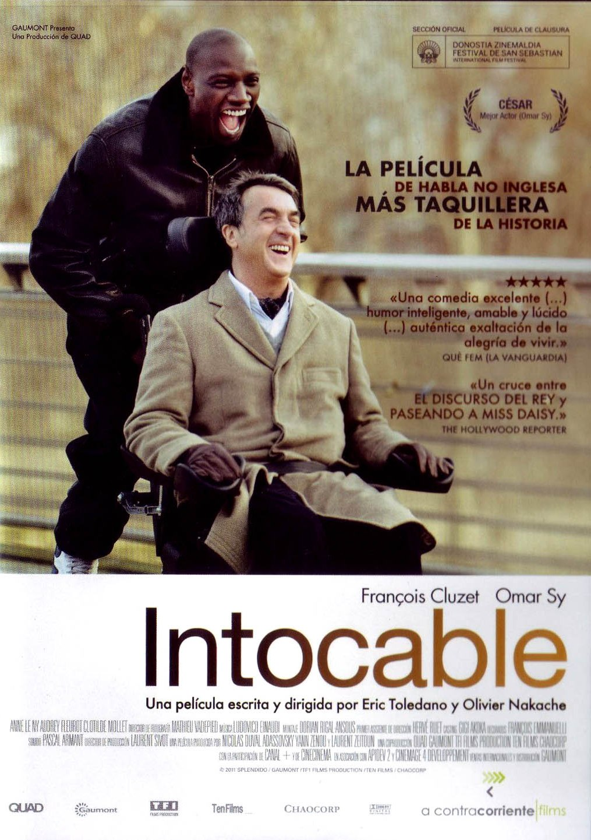

Si el cinema només és passar una bona estona ja no és un art

Parròquia santa Maria de Cardedeu

Intocable

1.Ficha técnica
Título original: Intouchables.
Dirección y guion: Eric Toledano y Olivier Nakache.
País: Francia.
Año: 2011.
Duración: 115 min.
Género: Comedia dramática.
Interpretación: François Cluzet (Philippe), Omar Sy (Driss), Audrey Fleurot (Magalie), Anne Le Ny (Yvonne), Clotilde Mollet (Marcelle), Alba Gaïa Bellugi (Elisa), Cyril Mendy (Adama), Christian Ameri

2.Sinopsis

Philippe, un aristócrata que se ha quedado tetrapléjico a causa de un accidente de parapente, contrata como cuidador a domicilio a Driss, un inmigrante de un barrio marginal recién salido de la cárcel. Aunque, a primera vista, no parece la persona más indicada, los dos acaban logrando que convivan Vivaldi y Earth Wind and Fire, la elocuencia y la hilaridad, los trajes de etiqueta y el chándal. Dos mundos enfrentados que, poco a poco, congenian hasta forjar una amistad tan disparatada, divertida y sólida como inesperada, una relación única en su especie de la que saltan chispas. (FILMAFFINITY)

3.¿Porqué “Intocables” es una película vocacional?

Esta película es una comedia dramática que ha tenido un gran éxito en Francia. Y razones no le faltan. Eric Toledano y Olivier Nakache nos cuentan una historia basada en un hecho real, que nos ayuda a valorar la importancia de la relación personal y de la amistad para vivir la vida con sentido.
Efectivamente “Intocable” es la historia de la amistad entre Philippe y Driss que representan dos maneras completamente distintas de entender la vida que provienen de dos mundos distintos debido a las diferencias de edad, de cultura, de etnia… Veamos la situación inicial de cada uno.

Philippe es un aristócrata rico que quedó tetrapléjico después de un accidente. Vive en un estado de depresión por la muerte de su esposa y tiene una hija adolescente a la que no puede dedicar mucha atención. Ahora busca un cuidador a domicilio con el deseo de contar con alguien sincero a su lado que no le tenga lástima.

Driss, por su parte, es un inmigrante que acaba de salir de la cárcel y vive las consecuencias de la marginación social. Su familia vive en un barrio modesto, destructurada hasta tal punto que le echan de casa. Acude a la entrevista de trabajo con la sola motivación de que le firmen por su presencia y seguir así cobrando el paro.
Sin embargo y contra todo pronóstico, por ser el menos preparado, Driss recibe el puesto de trabajo. ¿Por qué? Porque desde el primer momento, Philippe, que tan solo ansía una mirada ajena sin un ápice de lástima, encuentra en Driss a un joven que transmite alegría de vivir y que no ve en él un paralítico, si no una persona más. Por eso comienza retándolo: ¿es capaz de tener obligaciones, de trabajar con horarios y esas cosas, aguantará un mes? Y así comienza esta amistad entre dos heridos de la vida. Uno por la invalidez física, otro por invalidad social causada por la inmigración y la marginación. En este sentido uno de los aspectos más sobresalientes de la película es la confianza que Philippe deposita en Driss. Esta confianza es el punto de partida de todo. Porque será a través del servicio que Driss va a ir cambiando. Veamos esta evolución.

Philippe abomina de la piedad, la condescendencia, actitudes que le hacen ser en exceso consciente de lo que ocurre… como si no lo supiera. Driss le trata como un igual, sin mirar en atenciones sensibleras, sin mencionar lo evidente, comprendiendo las necesidades del otro, actuando con naturalidad y pasándolo y haciéndolo pasar bien, que básicamente es lo que debemos pretender en esta vida. En definitiva Driss actúa como un elemento perturbador que transforma a través de la alegría, el humor, la espontaneidad… el universo de Philippe, un ambiente recto, formal, serio, acomodado. Lo más llamativo es el impulso que le dará Driss para que pase de tener con Eléonore una relación epistolar a encontrase y conocerse personalmente.

El propio Driss también evolucionará, se mostrará respetuoso con otro vecino mal aparcado, pintará y mostrará interés por el arte, se empapará, como demostrará conociendo cuadros de Dalí, hará una apología de la educación ante los malos modos de la hija de Philippe, hará todo lo posible para sacar a su hermano pequeño del mundo de la delincuencia… Vemos que tiene muchas virtudes que va desarrollando sin darse cuenta a lo largo de la película.

Como nos dice Mr.Sambo en una crítica que recomiendo leer, se produce “un contagio mutuo entre los dos personajes como en el Quijote y la quijotización de Sancho o la sanchización del Quijote”. Este contagio se produce porque a pesar de las diferencias entre los personajes antes señaladas, ante todo son personas que tienen en común más de lo que podría parecer: el deseo de amar y de sentirse amado. Por eso el cariño que se desarrolla entre ellos irá superando sus limitaciones y curando sus heridas internas hasta tal punto de terminar por necesitarse el uno al otro. Asistimos entonces a un proceso de reconocimiento y aceptación mutua superando barreras, prejuicios y limitaciones personales que les ayudará a descubrir lo mejor de sí mismos.

Un elemento que conviene pasar por alto es el humor. El verdadero Philippe colaboró en la elaboración del guión y aceptó a que se realizara la película con la condición de que fuese optimista. Y los directores han acertado. En situaciones extremas no se pierde el humor. En este sentido es cierto lo que nos dice Víctor Alvarado: “La película es muy esperanzadora, puesto que habla de las ganas de vivir de un discapacitado al que lo que le hace sufrir no es su incapacidad para moverse sino, como a todo el mundo, la soledad o los problemas sentimentales. En esta materia, el mensaje de defensa la dignidad de la persona ante la enfermedad está claramente definido”.

La película pone de manifiesto como las relaciones humanas, si son autenticas, nos hacen mejores personas. Somos seres relacionales, me relaciono luego existo, y como más intensas y profundas sean esas relaciones más crezco como persona. Vemos como los dos crecen en la relación que manteinen.

“Intocable” nos ofrece la posibilidad de tratar algunos valores vocacionales como el gusto por la vida y las ganas de vivir. No conviene olvidar que la primera vocación del hombre es la llamada a vivir como hijos de Dios, con alegría, con dignidad. También encontramos la importancia del servicio hacia los demás como conocimiento y superación personal, el valor de la amistad donde los dos crecer y se ayudan mutuamente, de la confianza en las relaciones, del humor y la superación de los propios límites. En definitiva, la película transmite esperanza, contagia optimismo y da razones para vivir con alegría.

4.Materiales para trabajar la película

4.1.Ver y analizar
- ¿Cuál es la situación Philippe y de Driss al comienzo de la película? ¿Qué diferencias hay entre ellos? ¿Qué semejanzas?
- ¿Qué es lo que aprecia Philippe en Driss? ¿Y Driss en Philippe?
- ¿Cómo se contagian mutuamente?
- ¿Qué te parece que los directores hayan querido tratar este drama desde el humor? ¿Han acertado?
- ¿Qué te sugiere el título de la película? ¿Qué otro título podrías?

4.2.Nos interpela
- ¿Qué es lo que más te ha gustado de la película? ¿Por qué?
- ¿Qué limites encuentras en tu vida que te impiden crecer y vivir con alegría y pasión?
- ¿Qué experiencia tienes de una amistad que te hace crecer?
- ¿Qué experiencia tienes de un servicio o compromiso que te ha ayudado?
- ¿Cuál es el valor del humor en la vida?
- ¿Qué te sugiere la película para tu vida?

4.3.Oramos
- ¡Qué alegría! (Florentino Ulibarri)
- ESTAMOS A TU SERVICIO SEÑOR (P.Doncoeur)
- Palabra de Dios: Flp 4, 4-9
- ODA A LA ALEGRÍA (Pablo Neruda)
- NOS PUSISTE EN ESTA TIERRA
- Padrenuestro
Tot el contingut d’aquesta fitxa i el desenvolupament d’aquest apartat de pregaria el podeu trobar a www.cineyvocacion.org / Materials de Carlos Comendador

